МИНОБРНАУКИ РОССИИ

Федеральное государственное бюджетное образовательное учреждение
высшего образования
«Российский государственный университет им. А.Н. Косыгина»
(Технологии. Дизайн. Искусство.)

УТВЕРЖДАЮ
Проректор
по учебно-методической работе
_____________________ С.Г.Дембицкий
« 28 » июня 2018г.

РАБОЧАЯ ПРОГРАММА УЧЕБНОЙ ДИСЦИПЛИНЫ

Начертательная геометрия, инженерная графика

Уровень освоения основной

профессиональной Академический бакалавриат

образовательной программы

Направление подготовки 15.03.04 Автоматизация технологических
процессов и производств

Профили Компьютерные технологии в системах
автоматического управления производственными
процессами.

Форма обучения очная

Нормативный срок 4 года
освоения ОПОП

Институт Мехатроники и информационных технологий

Кафедра Теоретической и прикладной механики

Начальник учебно-методического
управления _________________ Никитаева Е.Б.

Москва, 2018 г.

При разработке рабочей программы учебной дисциплины в основу положены:

- ФГОС ВО по направлению подготовки 15.03.04 “Автоматизация технологических процессов и производств”, утвержденный Министерством образования и науки РФ « 12 » марта 2015г., № 200

- Основная профессиональная образовательная программа (далее – ОПОП) по направлению подготовки для профиля «Компьютерные технологии в системах автоматического управления производственными процессами», утвержденная Ученым советом университета 28 июня 2018г. , протокол № 8

Разработчик(и):

Ст.преп. |  |  |  | Мальцева Е.А.

Рабочая программа учебной дисциплины рассмотрена и утверждена на заседании кафедры теоретической и прикладной механики

Руководитель ОПОП ______________ Захаркина С.В.

Заведующий кафедрой ______________ Хейло С.В.

Директор института _ Зайцев А.Н.

21 июня 2018 г. .

1. МЕСТО УЧЕБНОЙ ДИСЦИПЛИНЫ В СТРУКТУРЕ ОПОП

Дисциплина «Начертательная геометрия, инженерная графика» включена в базовую часть Блока 1

2. КОМПЕТЕНЦИИ ОБУЧАЮЩЕГОСЯ, ФОРМИРУЕМЫЕ В РАМКАХ ИЗУЧАЕМОЙ ДИСЦИПЛИНЫ
Таблица 1
Код компетенции | Формулировка  компетенций в соответствии с ФГОС ВО
ОК-4 | способность работать в команде, толерантно воспринимая социальные, этнические, конфессиональные и культурные различия
ОК-5 | способность к самоорганизации и самообразованию
ОПК-5 | способность участвовать в разработке технической документации, связанной с профессиональной деятельностью

3. СТРУКТУРА УЧЕБНОЙ ДИСЦИПЛИНЫ

Таблица 2
Структура и объем дисциплины |  | Объем дисциплины по семестрам |  |  |  | Общая трудоемкость
 |  | № сем.1 | № сем.2 | № сем… | № сем…
Объем дисциплины в зачетных единицах |  | 5 |  |  |  | 5
Объем дисциплины в часах |  | 180 |  |  |  | 180
Аудиторные занятия (всего) |  | 72 |  |  |  | 72
в том числе в часах: | Лекции (Л) | 18 |  |  |  | 18
 | Практические занятия (ПЗ)
 | Семинарские занятия (С)
 | Лабораторные работы (ЛР) | 54 |  |  |  | 54
 | Индивидуальные занятия (ИЗ)
Самостоятельная работа студента в семестре , час |  | 81 |  |  |  | 81
Самостоятельная работа студента в период промежуточной аттестации , час |  | 27 |  |  |  | 27
 | Зачет (зач.)
 | Дифференцированный зачет ( диф.зач.)
 | Экзамен (экз.) | Экз |  |  |  | Экз,

4. СОДЕРЖАНИЕ РАЗДЕЛОВ УЧЕБНОЙ ДИСЦИПЛИНЫ
Таблица 3
Наименование раздела учебной дисциплины | Лекции |  | Наименование практических (семинарских) занятий |  | Наименование лабораторных работ |  | Итого по учебному плану | Форма текущего и промежуточного контроля успеваемости  (оценочные средства)
 | Тематика  лекции | Трудоемкость, час | Тематика  практического  занятия | Трудоемкость, час | Тематика лабораторной работы | Трудоемкость, час
Текущий контроль успеваемости:
контрольная работа
(КР1-КР4),
собеседование (СБ),
задания для самостоятельной работы (СР)
Промежуточная аттестация:
экзамен (экз)
Метод проекций. Точка. Прямая | 1. Метод проекций. Системы проецирования. Проекции точки  2. Классификация прямых. Определение натуральных величин прямых.  3. Взаимное положение точки и прямой, двух прямых | 2 |  |  | 1. Проекции точки. Способ введения дополнительной плоскости проекций  2. Виды прямых по их расположению относительно плоскостей проекций  3. Взаимное положение прямых. Частный случай проецирования прямого линейного угла | 10
Задание и изображение поверхностей | 1. Задание поверхностей. Определитель поверхности. Очерк поверхности  2. Задание плоскости на чертеже. Виды расположения плоскостей относительно плоскостей проекций. Точки и прямые принадлежащие плоскости  3. Многогранники. Линейчатые поверхности  4. Поверхности вращения. Чертеж поверхности общего вида | 4 |  |  | 1. Классификация прямых. Взаимное положение точки, прямой и плоскости.  2. Взаимное положение прямой и плоскости, двух плоскостей  3. Линейчатые поверхности  4. Поверхности вращения. | 10
Позиционные задачи | 1. Проецирующие геометрические объекты. Три типа пересечения геометрических объектов  2. Оба пересекающихся геометрических объекта - проецирующие  3. Один из пересекающихся геометрических объекта – проецирующий, другой не проецирующий  4. Оба пересекающихся геометрических объекта – не проецирующие | 4 |  |  | 1. Пересечение поверхностей проецирующей плоскостью  2. Пересечение поверхностей, из которых одна проецирующая  3. Пересечение поверхностей, когда обе поверхности непроецирующие  4. Пересечение линии с плоскостью | 10
Метрические задачи  . | 1. Перпендикулярные геометрические объекты  2. Способы преобразования чертежа для решения задач. Определение расстояний между двумя точками, от точки доя прямой  3. Определение расстояний между параллельными прямыми. Определение натуральной величины плоской фигуры | 2 |  |  | 1.Перпендикулярность прямой и плоскости  2. Определение расстояния между геометрическими объектами  3. Построение натуральных величин плоских фигур | 10
Развертки. Аксонометрия | 1. Виды разверток. Способы построения разверток. 3. Аксонометрические проекции | 2 |  |  | 1. Построение точных разверток  2. Построение приближенных и условных разверток  3. Виды аксонометрических проекций | 4
Построение трехмерных изображений | Виды. Разрезы. Сечения. Сборочный чертеж | 2 |  |  | Ознакомление со стандартами ЕСКД.  Вычерчивание детали по моделям. | 6
Изображение резьбовых соединений | Стандартные типы резьбы.  Крепежные резьбы.  Ходовые резьбы. | 2 |  |  | Условности при изображении резьбы и резьбовых соединений | 4
ИТОГО |  | 18 |  |  |  | 54

5. САМОСТОЯТЕЛЬНАЯ РАБОТА ОБУЧАЮЩИХСЯ
Таблица 4
№ п/п | Наименование раздела учебной дисциплины | Содержание самостоятельной работы | Трудоемкость в часах
1 | 3 | 4 | 5
Семестр № 1
1 | Метод проекций. Точка. Прямая | Работа с учебной литературой. Решение задач. Подготовка КР1, КР2. Подготовка к СБ | 10
2 | Задание и изображение поверхностей | Работа с учебной литературой. Решение задач. Выполнение ЭПЮРА 1. Граное тело, конус, цилиндр, сфера. Подготовка КР3, КР 4 Подготовка к СБ. | 12
3 | Позиционные задачи | Работа с учебной литературой. Решение задач. Выполнение ЭПЮРА 2. Подготовка КР5, КР6. Подготовка к СБ | 12
4 | Метрические задачи | Работа с учебной литературой. Решение задач. Подготовка КР7. Подготовка к СБ | 12
5 | Развертки. Аксонометрия | Работа с учебной литературой. Подготовка к СБ | 12
6 | Построение трехмерных изображений | Работа со справочной литературой. Вычерчивание детали и простановка размеров | 12
7 | Изображение резьбовых соединений | Работа со справочной литературой. Выполнение работы 5. Подготовка к СБ | 11
Подготовка к экзамену |  |  | 27
Всего часов в семестре по учебному плану |  |  | 108

6. ОЦЕНОЧНЫЕ СРЕДСТВА ДЛЯ ПРОВЕДЕНИЯ ТЕКУЩЕЙ И ПРОМЕЖУТОЧНОЙ АТТЕСТАЦИИ ПО ДИСЦИПЛИНЕ

6.1 Связь результатов освоения дисциплины
с уровнем сформированности заявленных компетенций в рамках изучаемой дисциплины
Таблица 5
Код  компетенции | Уровни сформированности заявленных компетенций в рамках изучаемой дисциплины | Шкалы  оценивания  компетенций
ОК-4 | Пороговый  Знать: основные понятия и определения дисциплины.  Уметь: применять термины дисциплины;  выполнять построения изображений геометрических объектов в плоскостях проекций.  Владеть: методами поиска и анализа нормативной документации. | оценка 3
 | Повышенный  Знать: научно – техническую терминологию;  как задается поверхность;  пропорциональные соотношениях частей геометрического объекта.  Уметь: активно использовать основные понятия и определения дисциплины;  осуществлять анализ характера сочленяемых поверхностей изображаемого объекта;  определять натуральные величины изображений.  Владеть: основными требованиями ЕСКД;  правилами построения технических деталей по чертежу общего вида. | оценка 4
 | Высокий  Знать: научно – техническую терминологию, самостоятельно давать заключение о форме, габаритах, пропорциональных соотношениях частей геометрического объекта  Уметь: самостоятельно разрабатывать и вычерчивать изображения частей объектов с применением системы Компас 3D. наиболее рациональным путем строить линии пересечения  Владеть: наиболее рациональным путем строить линии пересечения;  современными методами построения деталей сборочных чертежей. | оценка 5
ОК-5 | Пороговый  Знать: методы построения изображений на плоскостях проекций.  Уметь: строить поверхности на плоскостях проекций.  Владеть: способен применять методы решения метрических и позиционных задач. | оценка 3
 | Повышенный  Знать: основные правила проецирования геометрических объектов; общие принципы анализа геометрических объектов; построение взаимного пересечения поверхностей.  Уметь: применять ЕСКД при выполнении чертежей;  способен применять на практике методы решения метрических и позиционных задач.  Владеть: навыками построения чертежей в электронном виде. | оценка 4
 | Высокий  Знать: основные методы проецирования геометрических объектов в электронном виде.  Уметь: применять графический редактор при использовании методов начертательной геометрии;  моделировать конструкцию механизмов и деталей к ним.  Владеть: готовностью применять в профессиональной деятельности основные теоремы и методы дисциплины;  использовать нормативную документацию при конструировании механизмов. | оценка 5
ОПК-5 | Пороговый  Знать: методы построения изображений на плоскостях проекций.  Уметь: строить поверхности на плоскостях проекций.  Владеть: способностью применять методы решения метрических и позиционных задач. | оценка 3
 | Повышенный  Знать: основные правила проецирования геометрических объектов;  основные законы естественнонаучных дисциплин;  общие принципы анализа геометрических объектов; построение взаимного пересечения поверхностей.  Уметь: применять ЕСКД при выполнении чертежей;  способен применять на практике методы решения метрических и позиционных задач.  Владеть: навыками построения чертежей в электронном виде. | оценка 4
 | Высокий  Знать: основные методы проецирования геометрических объектов в электронном виде.  Уметь: применять графический редактор при использовании методов начертательной геометрии;  моделировать конструкцию механизмов и деталей к ним.  Владеть: готовностью применять в профессиональной деятельности основные теоремы и методы дисциплины;  использовать нормативную документацию при конструировании механизмов. | оценка 5
Результирующая оценка

6.2 Оценочные средства для студентов с ограниченными возможностями здоровья
Оценочные средства для лиц с ограниченными возможностями здоровья выбираются с учетом особенностей их психофизического развития, индивидуальных возможностей и состояния здоровья.

Таблица 6
Категории студентов | Виды оценочных средств | Форма контроля | Шкала оценивания
С нарушением слуха | Тесты, рефераты, контрольные вопросы | Преимущественно письменная проверка | В соответ-ствии со шкалой оценивания, указанной в  Таблице 5
С нарушением зрения | Контрольные вопросы | Преимущественно устная проверка (индивидуально)
С нарушением опорно- двигательного аппарата | Решение тестов, контрольные вопросы дистанционно. | Письменная проверка, организация контроля с использование информационно-коммуникационных технологий.

7. ТИПОВЫЕ КОНТРОЛЬНЫЕ ЗАДАНИЯ И ДРУГИЕ МАТЕРИАЛЫ,
НЕОБХОДИМЫЕ ДЛЯ ОЦЕНКИ УРОВНЯ СФОРМИРОВАННОСТИ ЗАЯВЛЕННЫХ КОМПЕТЕНЦИЙ В РАМКАХ ИЗУЧАЕМОЙ ДИСЦИПЛИНЫ, ВКЛЮЧАЯ САМОСТОЯТЕЛЬНУЮ РАБОТУ ОБУЧАЮЩИХСЯ
Вариант 1 Вариант 2 Вариант 3 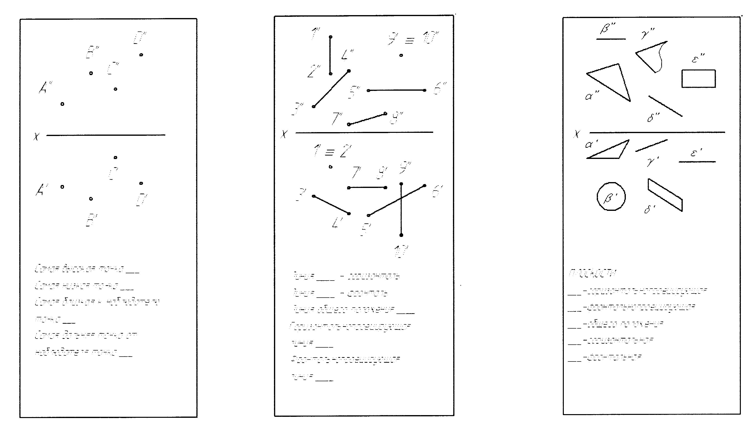
Начертательная геометрия. Контрольная работа Кнр №2.

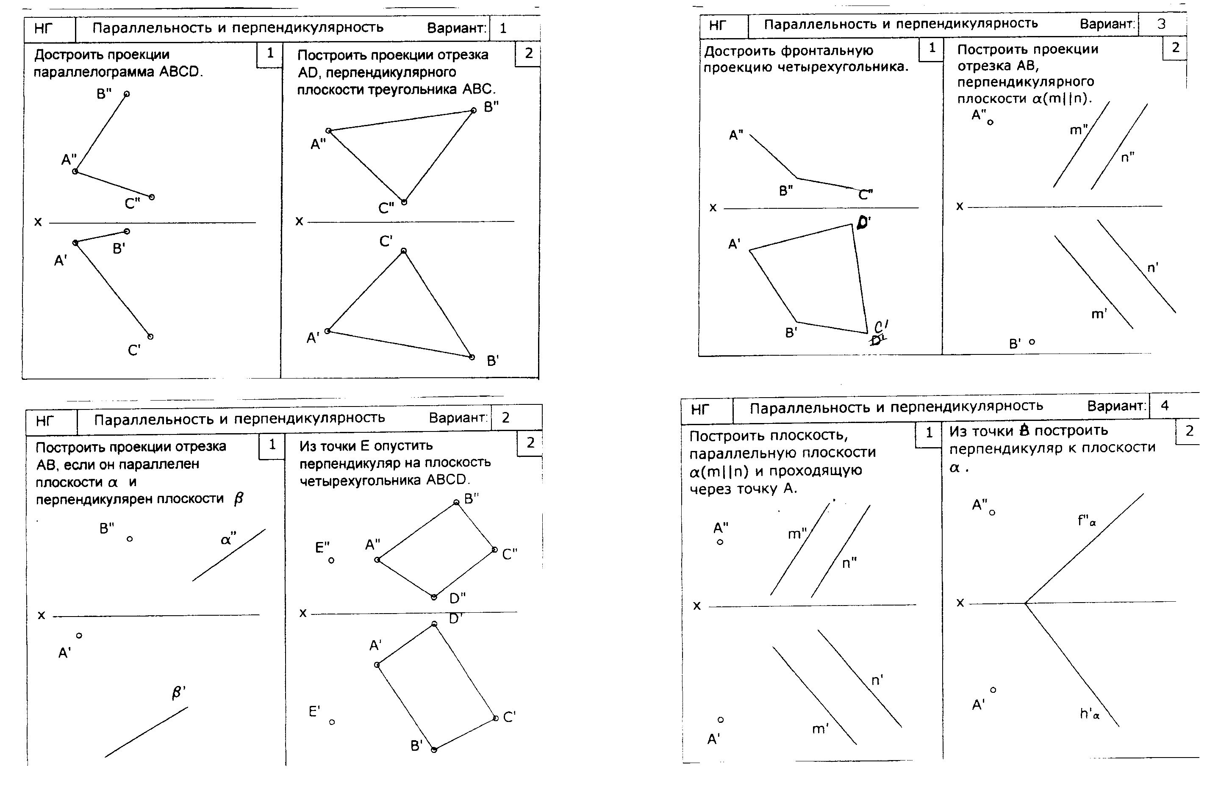
Начертательная геометрия. Контрольная работа Кнр №3.

Вариант 1 Вариант 2 Вариант 3
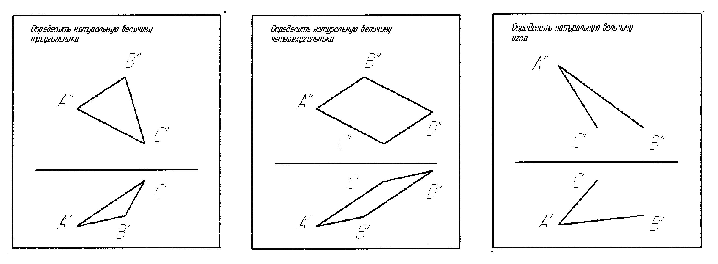

Начертательная геометрия. Примеры экзаменационных билетов.

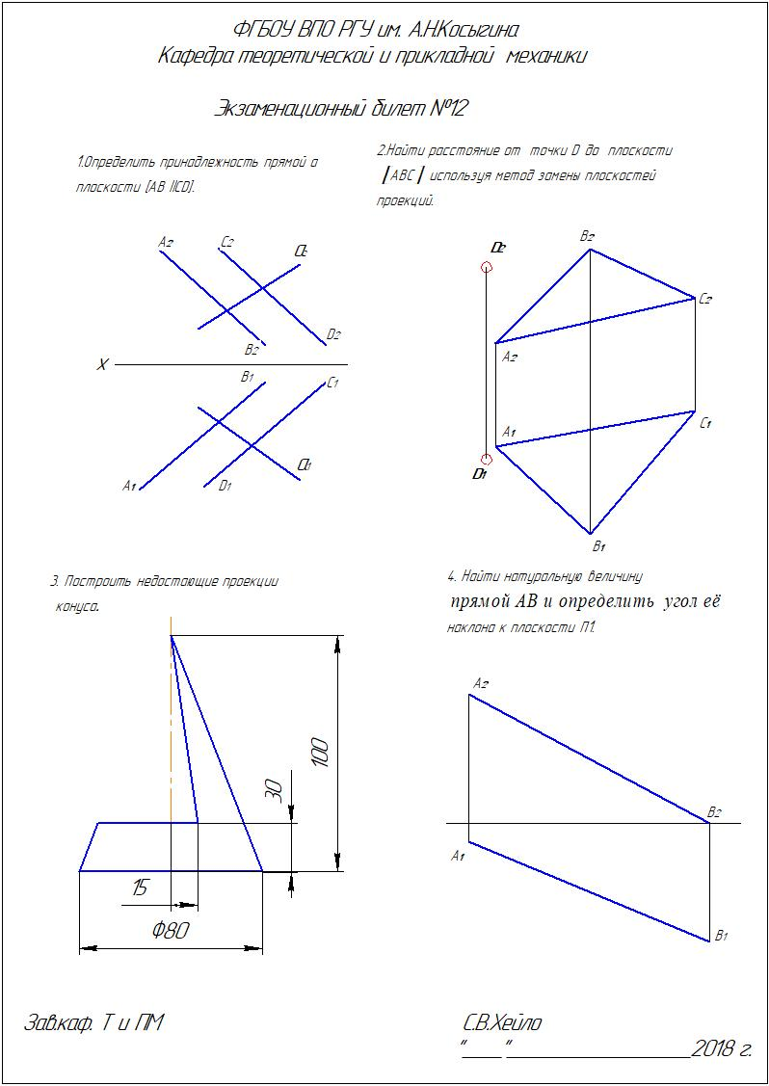

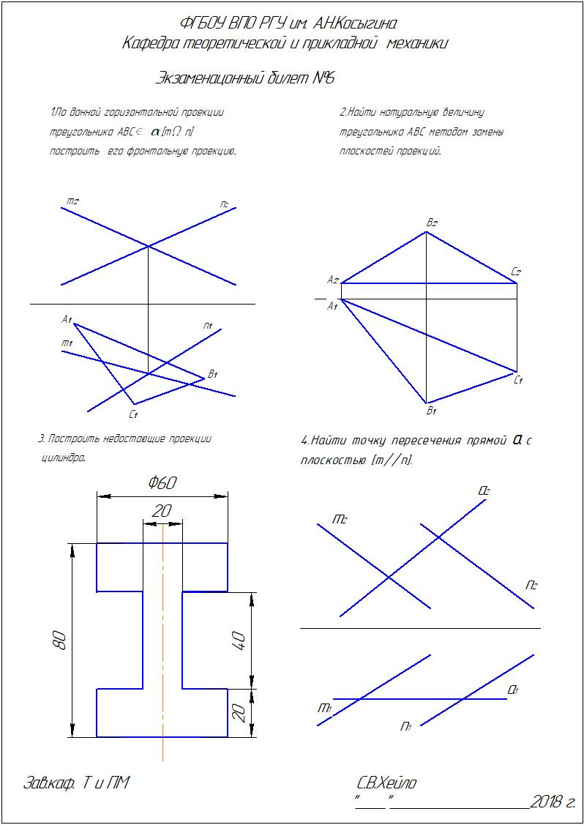

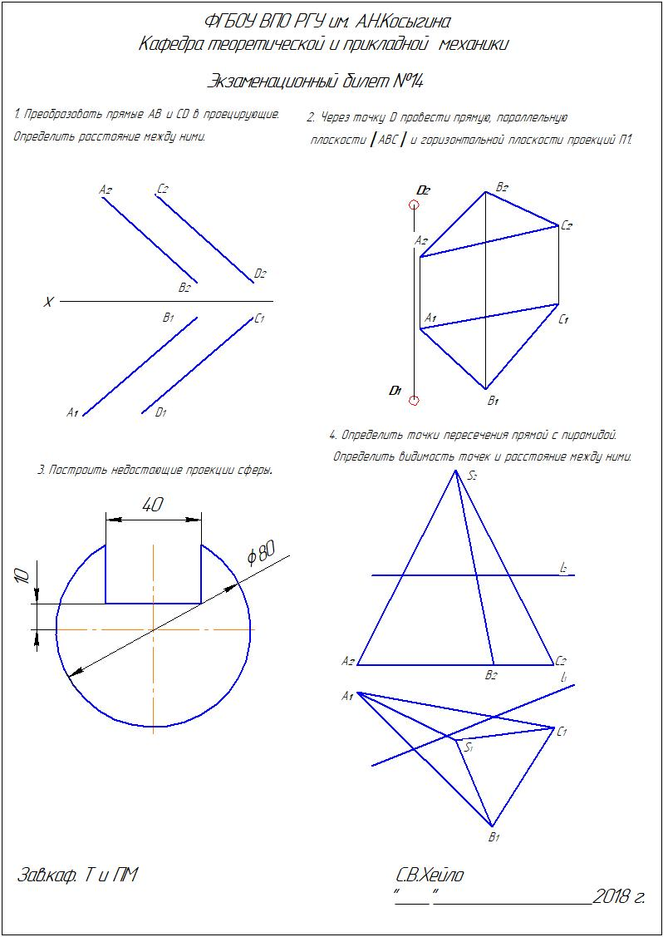

Инженерная графика.
Контрольная работа (Кнр №1)

Задание: построить три проекции модели.
Вариант 1 Вариант 2 Вариант 3
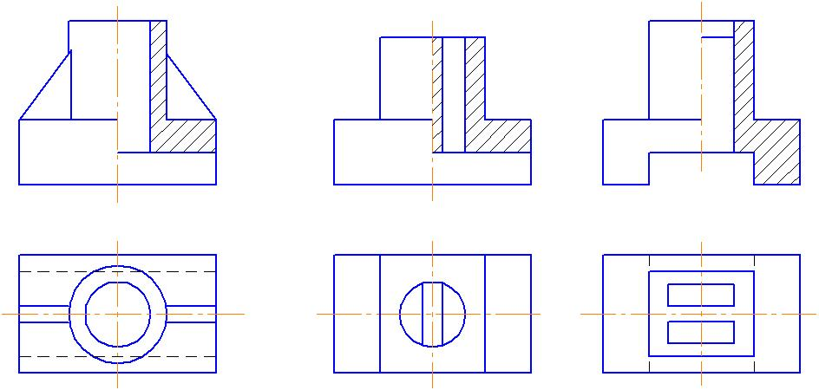

Инженерная графика.
Контрольная работа (Кнр №3)

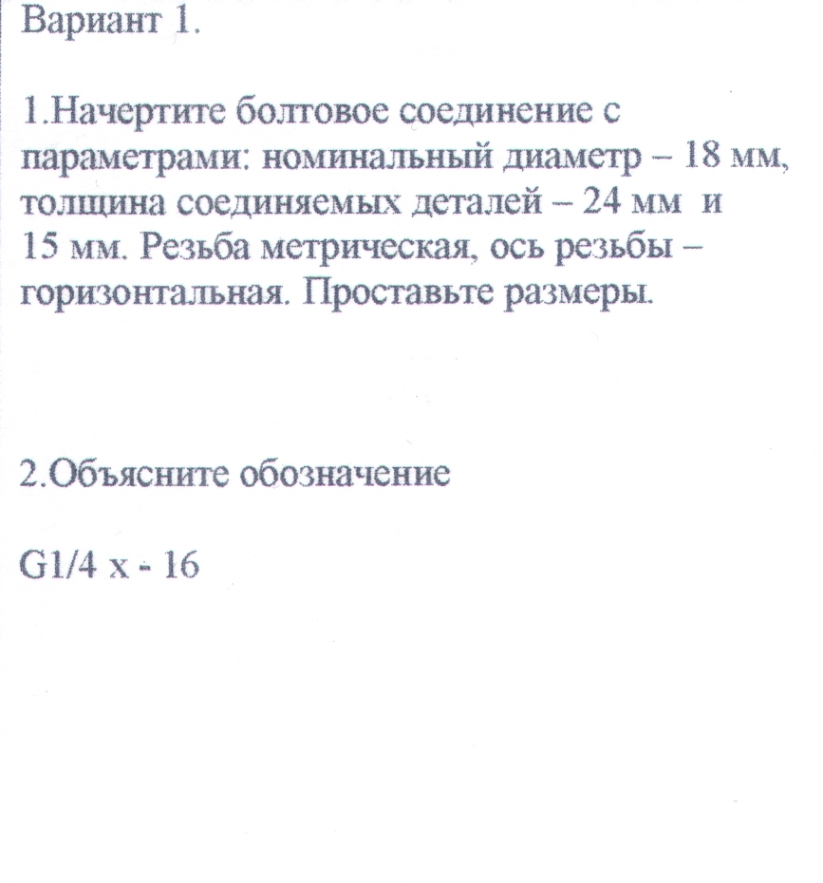 | 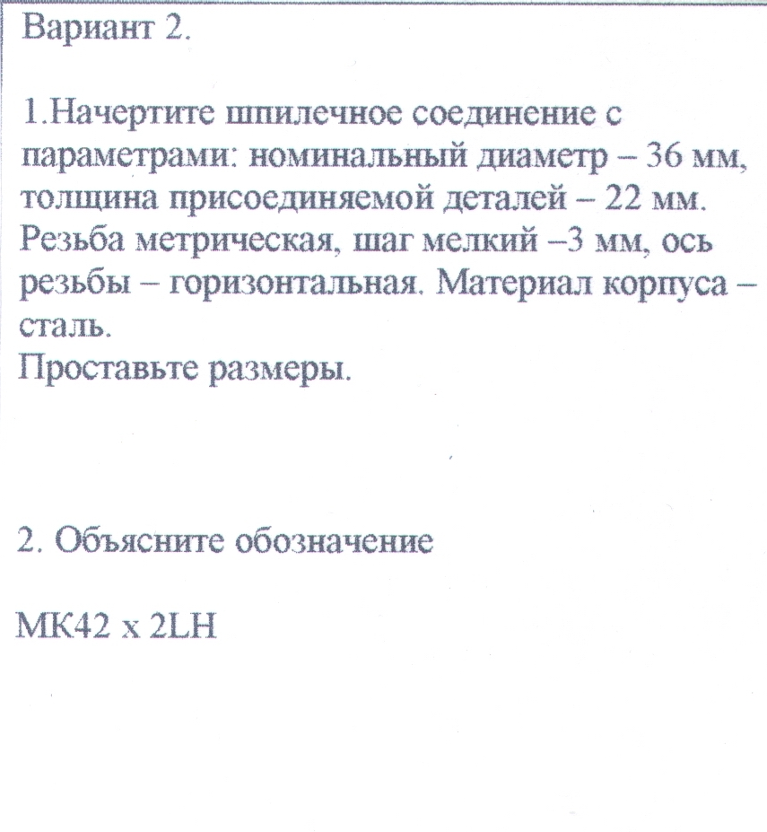
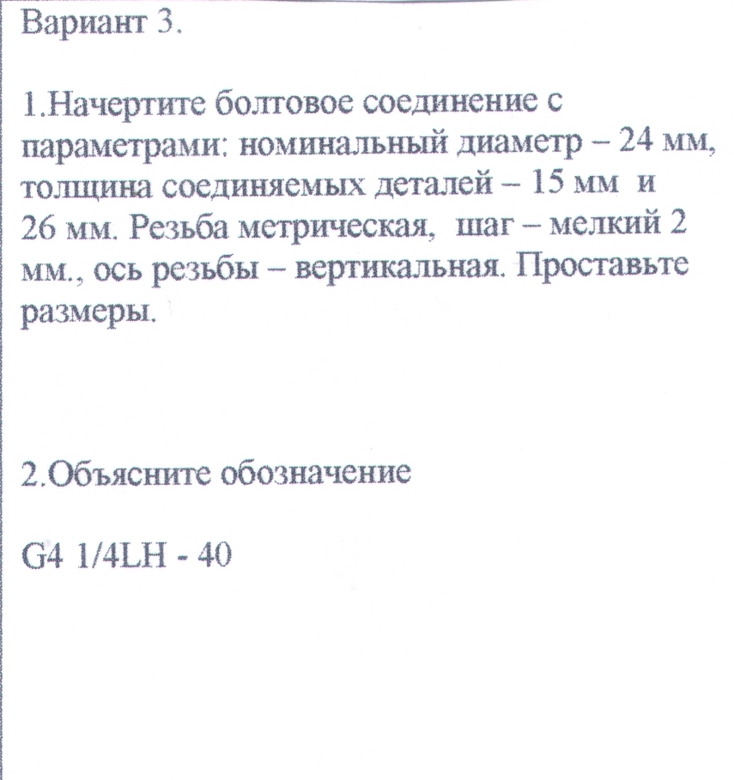 | 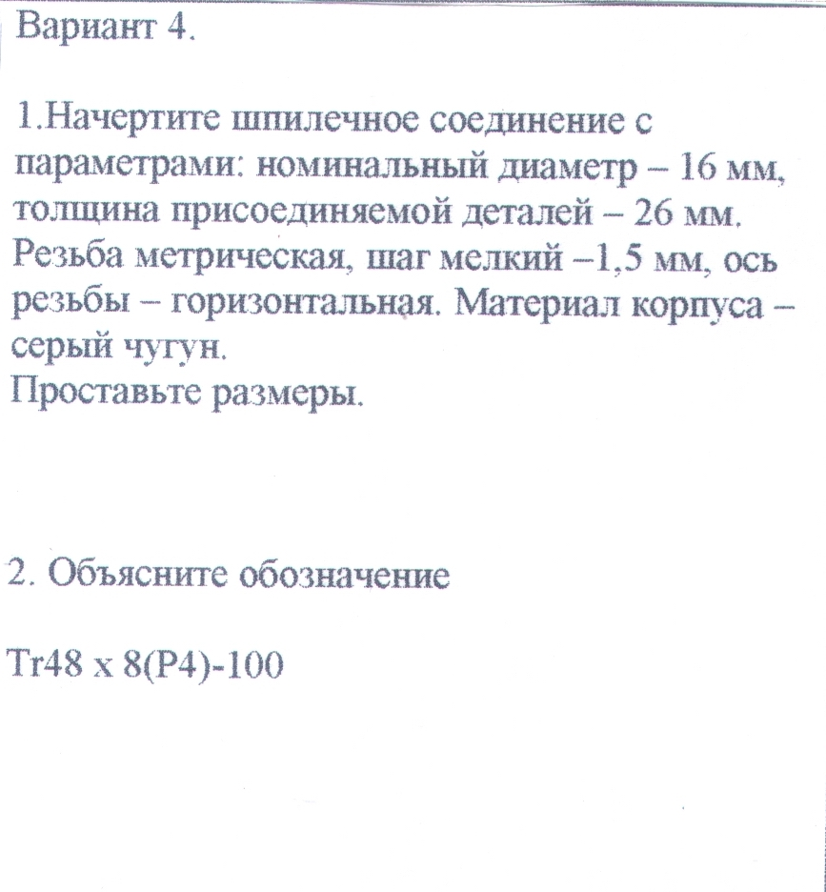

Инженерная графика. Тест по ЕСКД (ТСп №1)
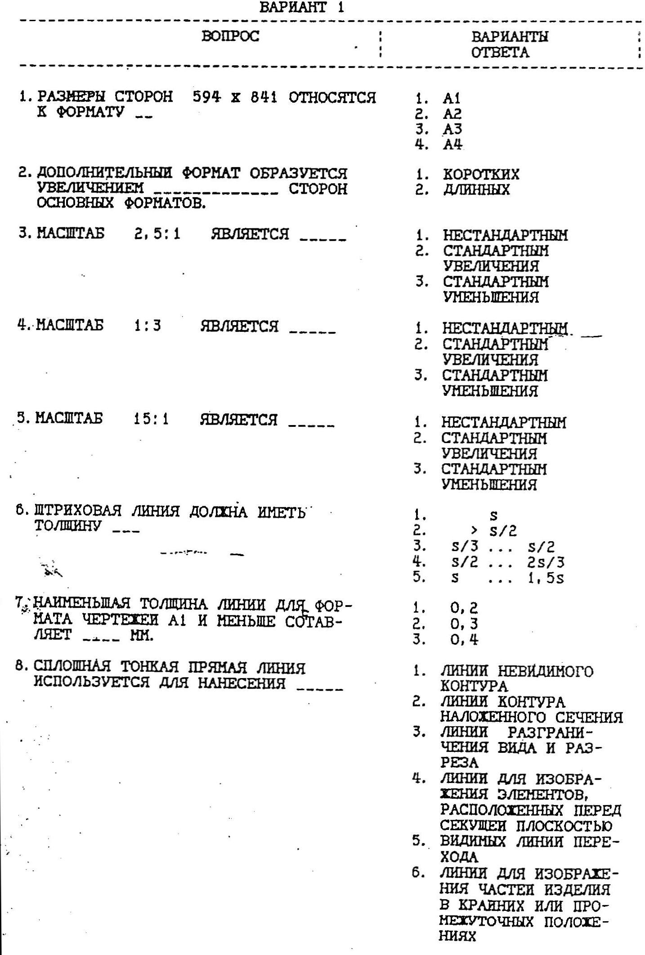 | 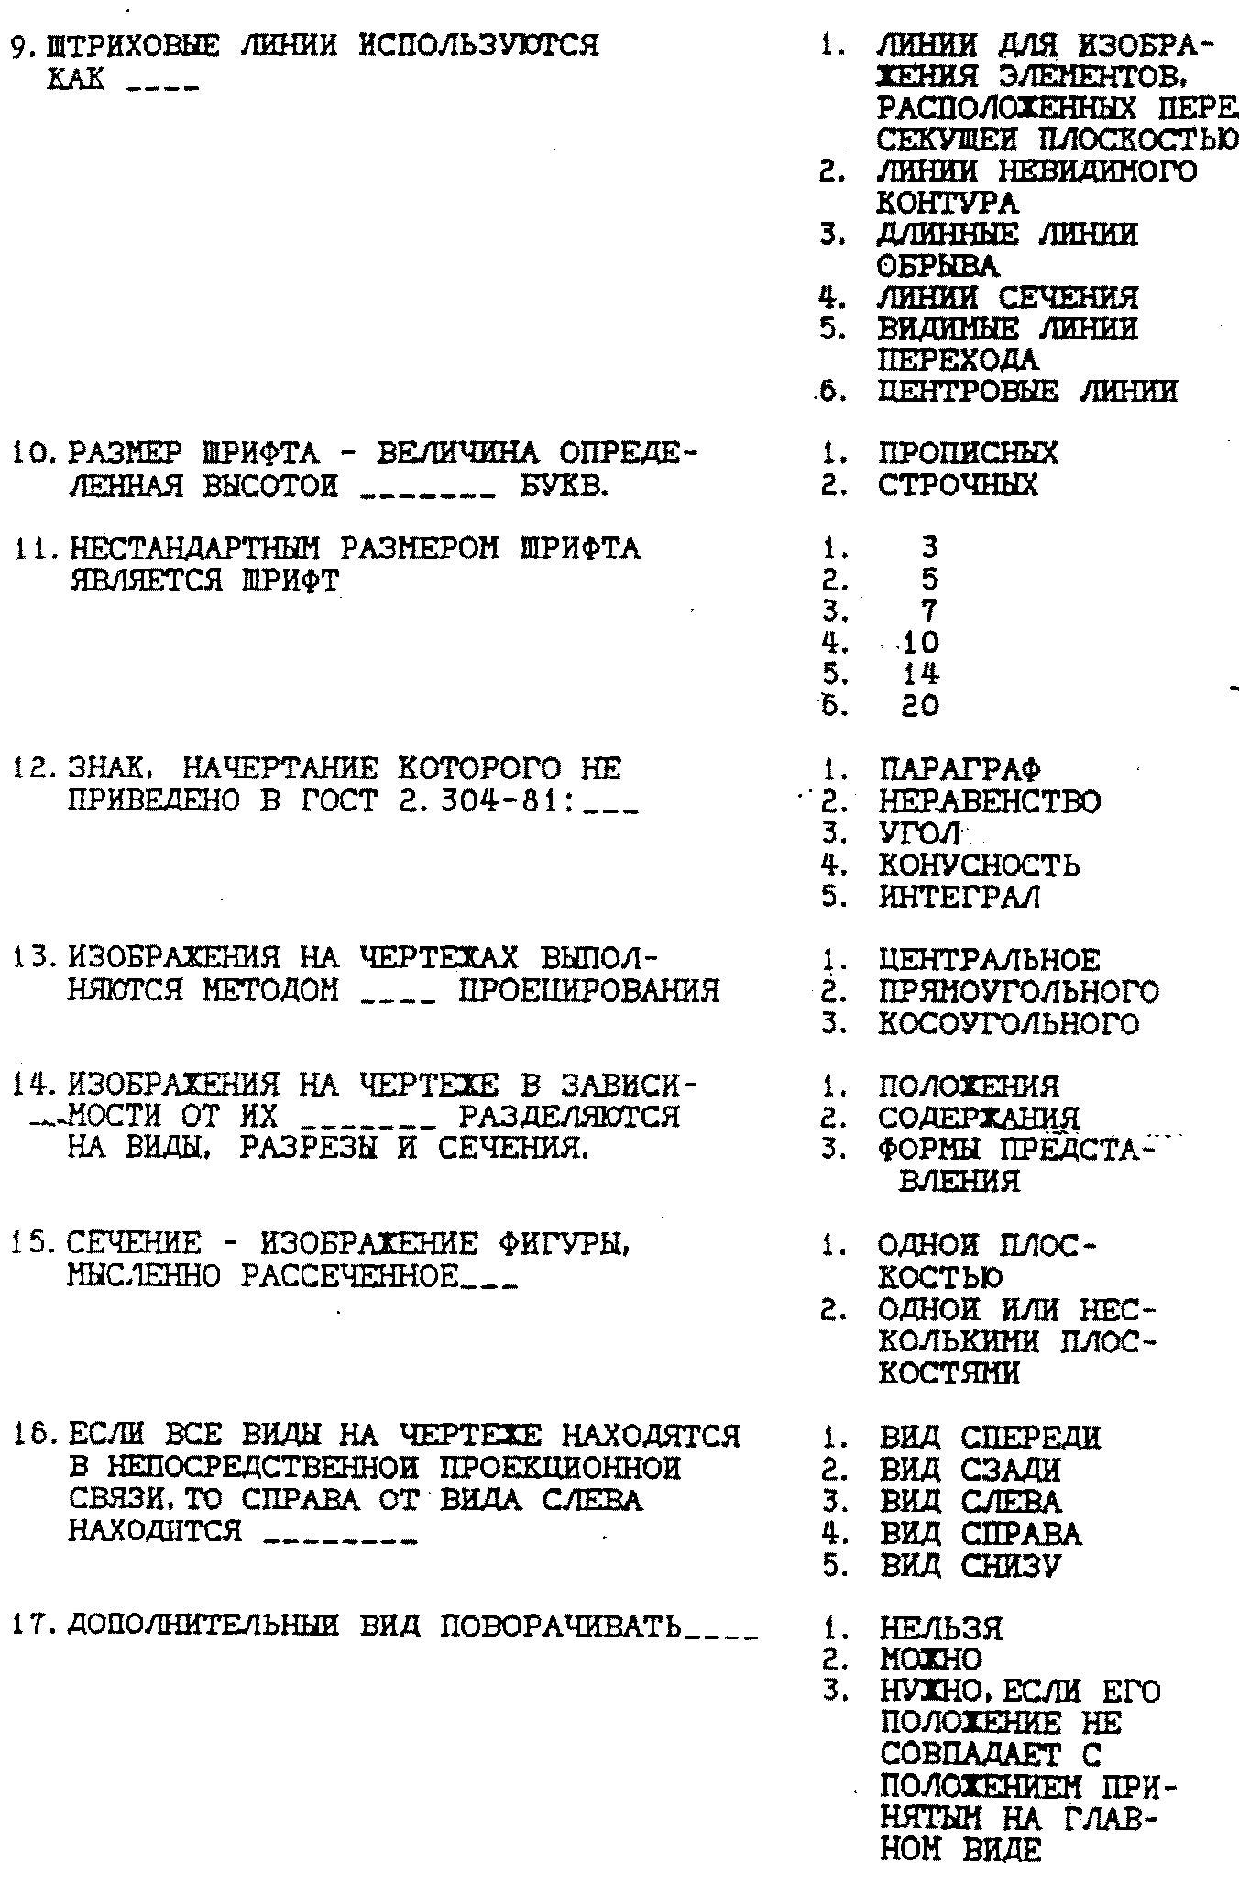
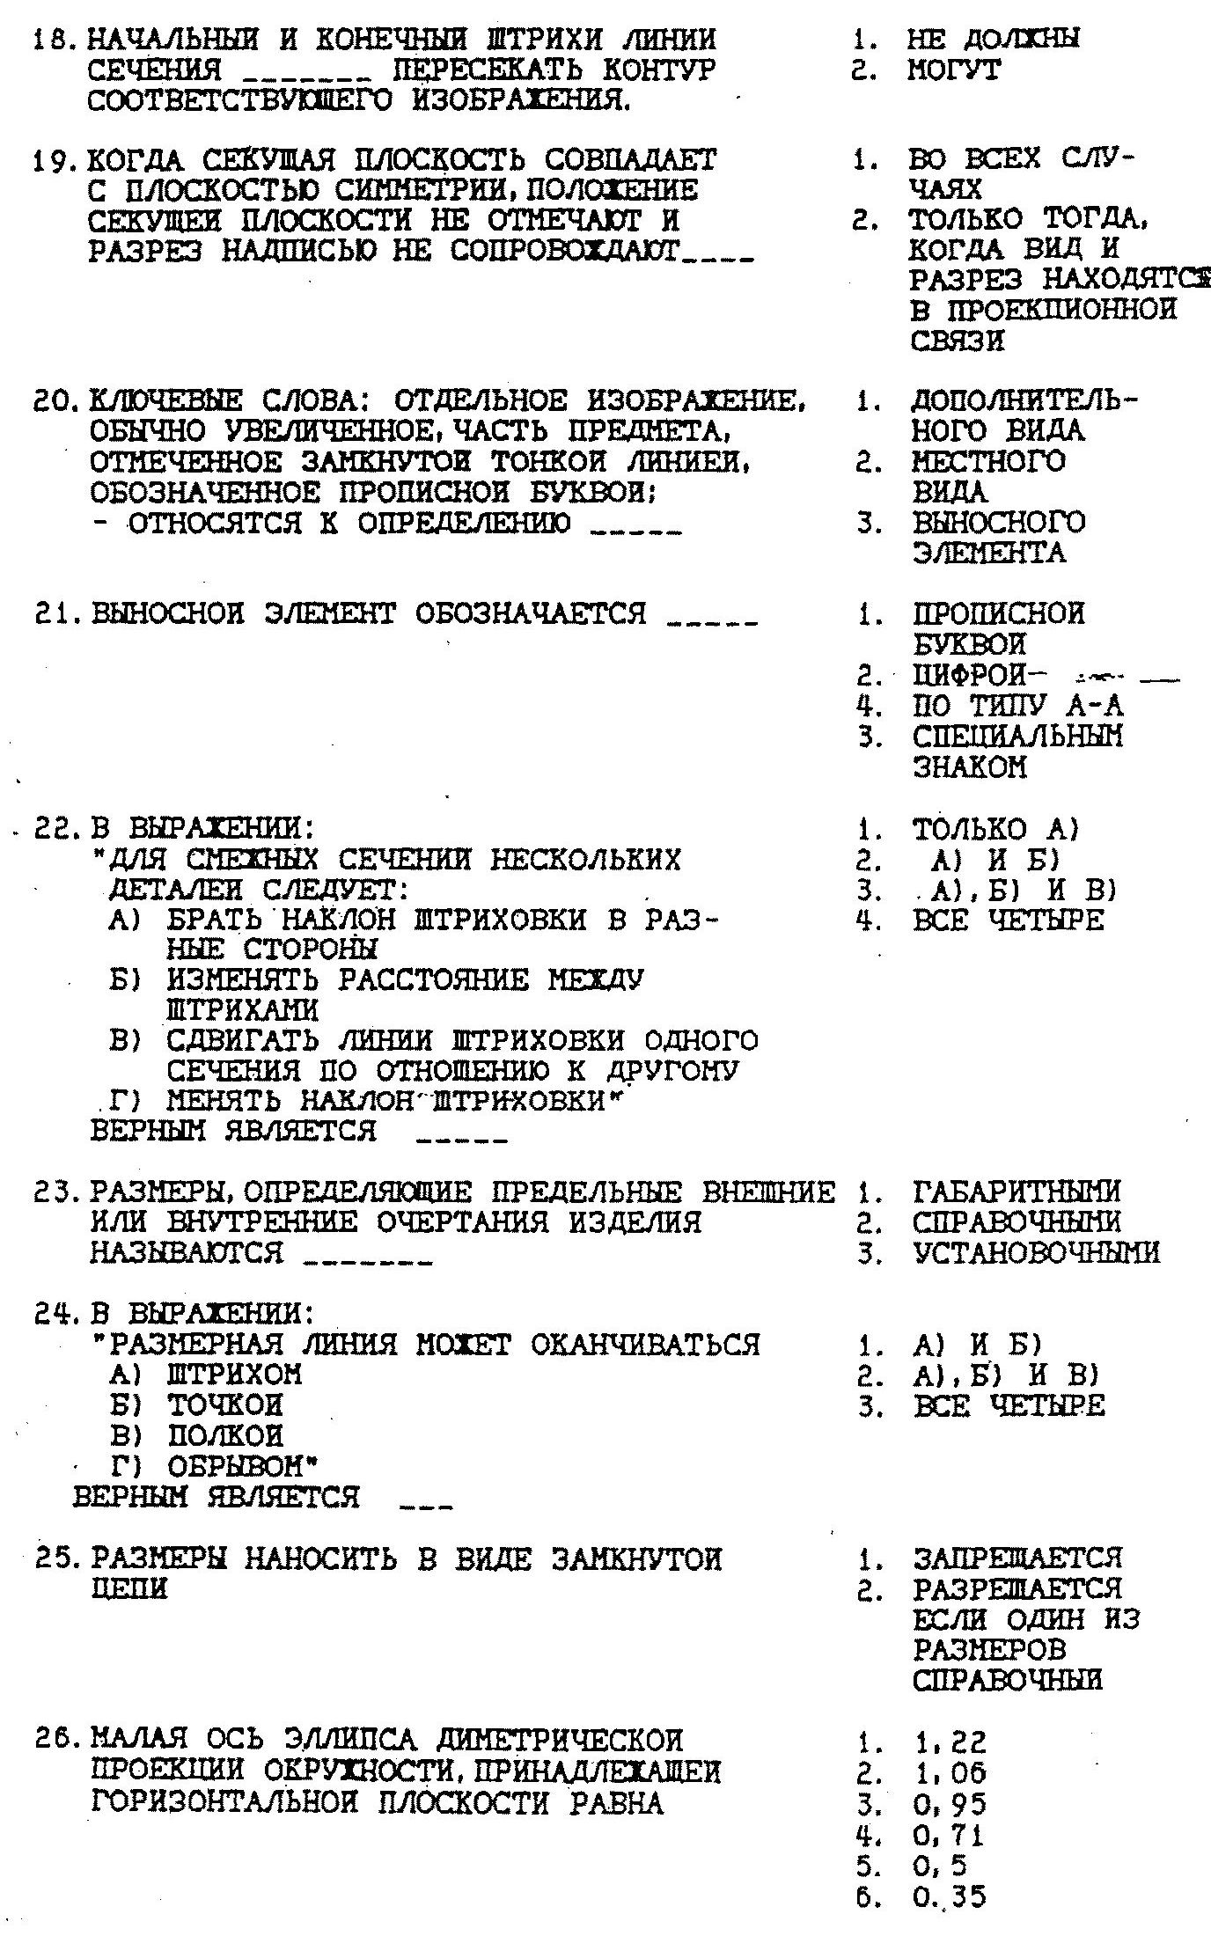 | 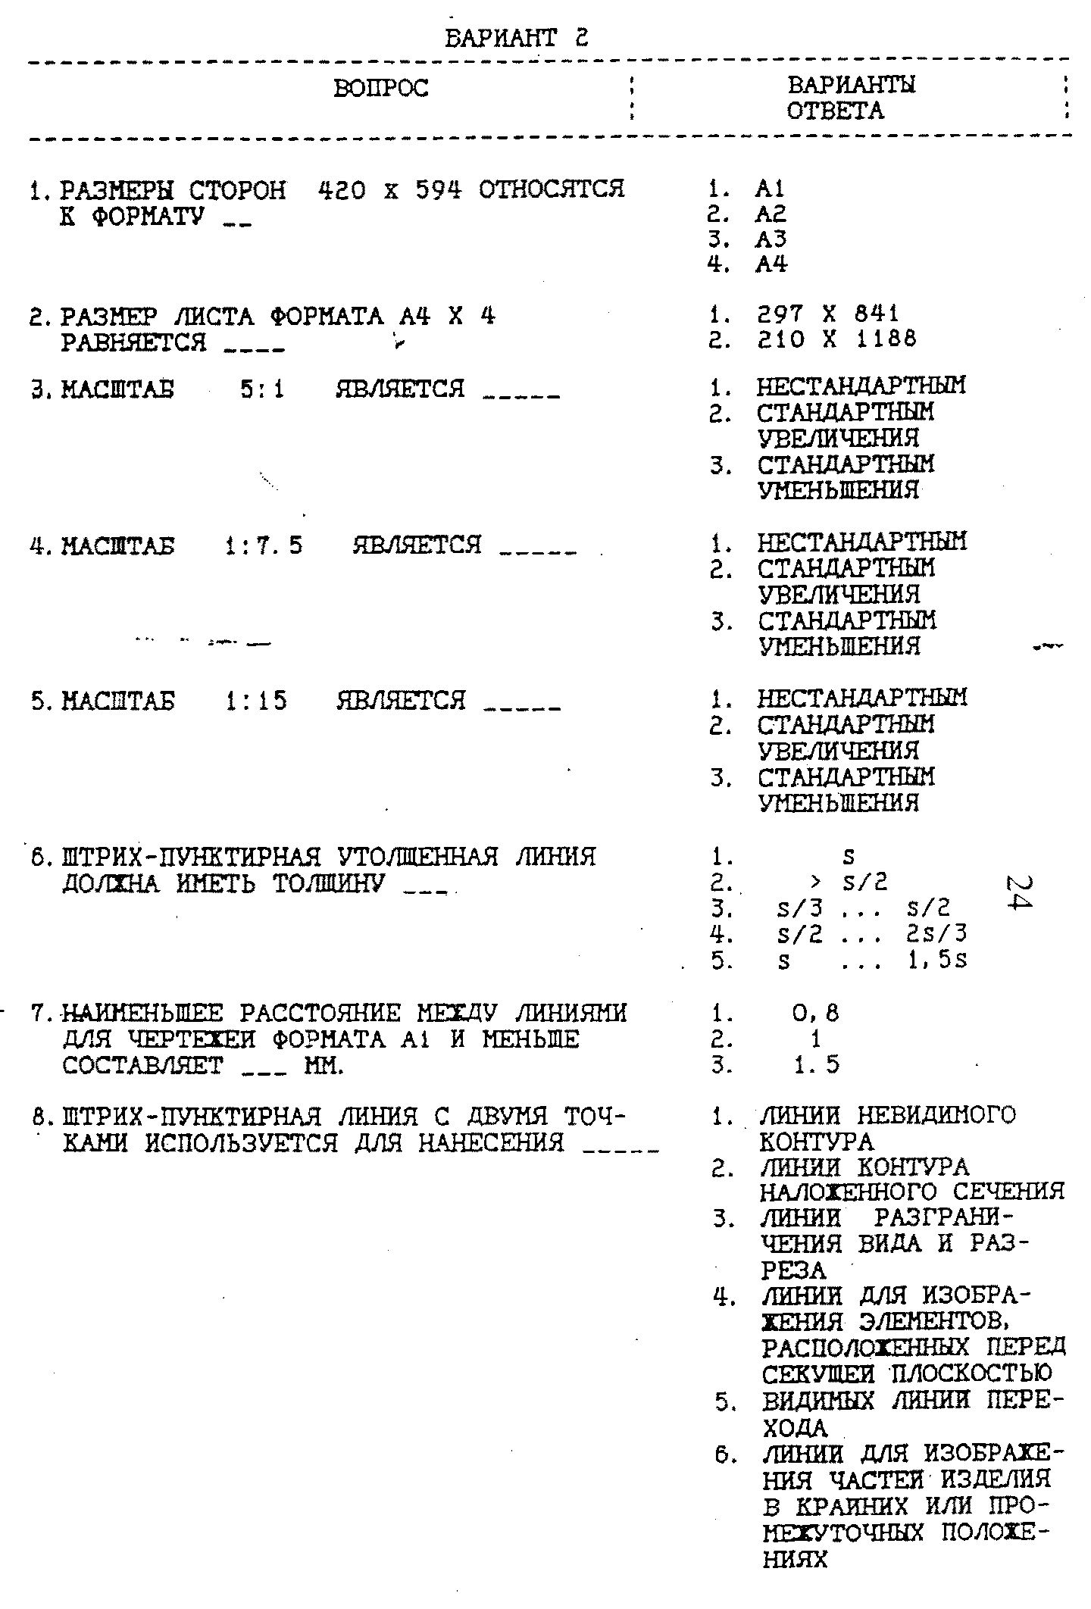
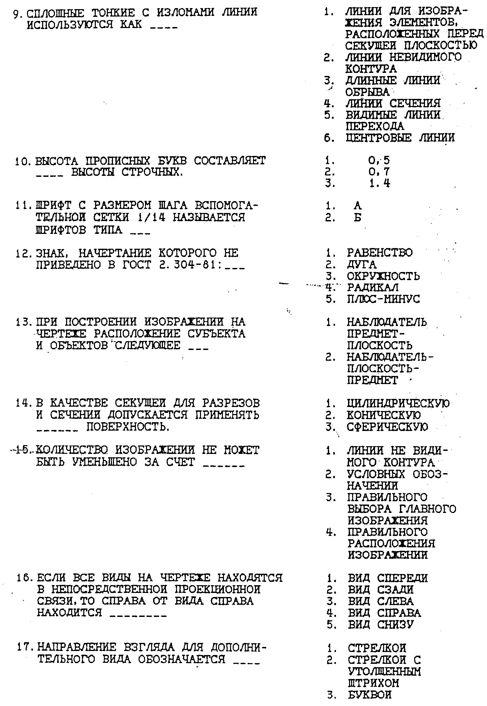 | 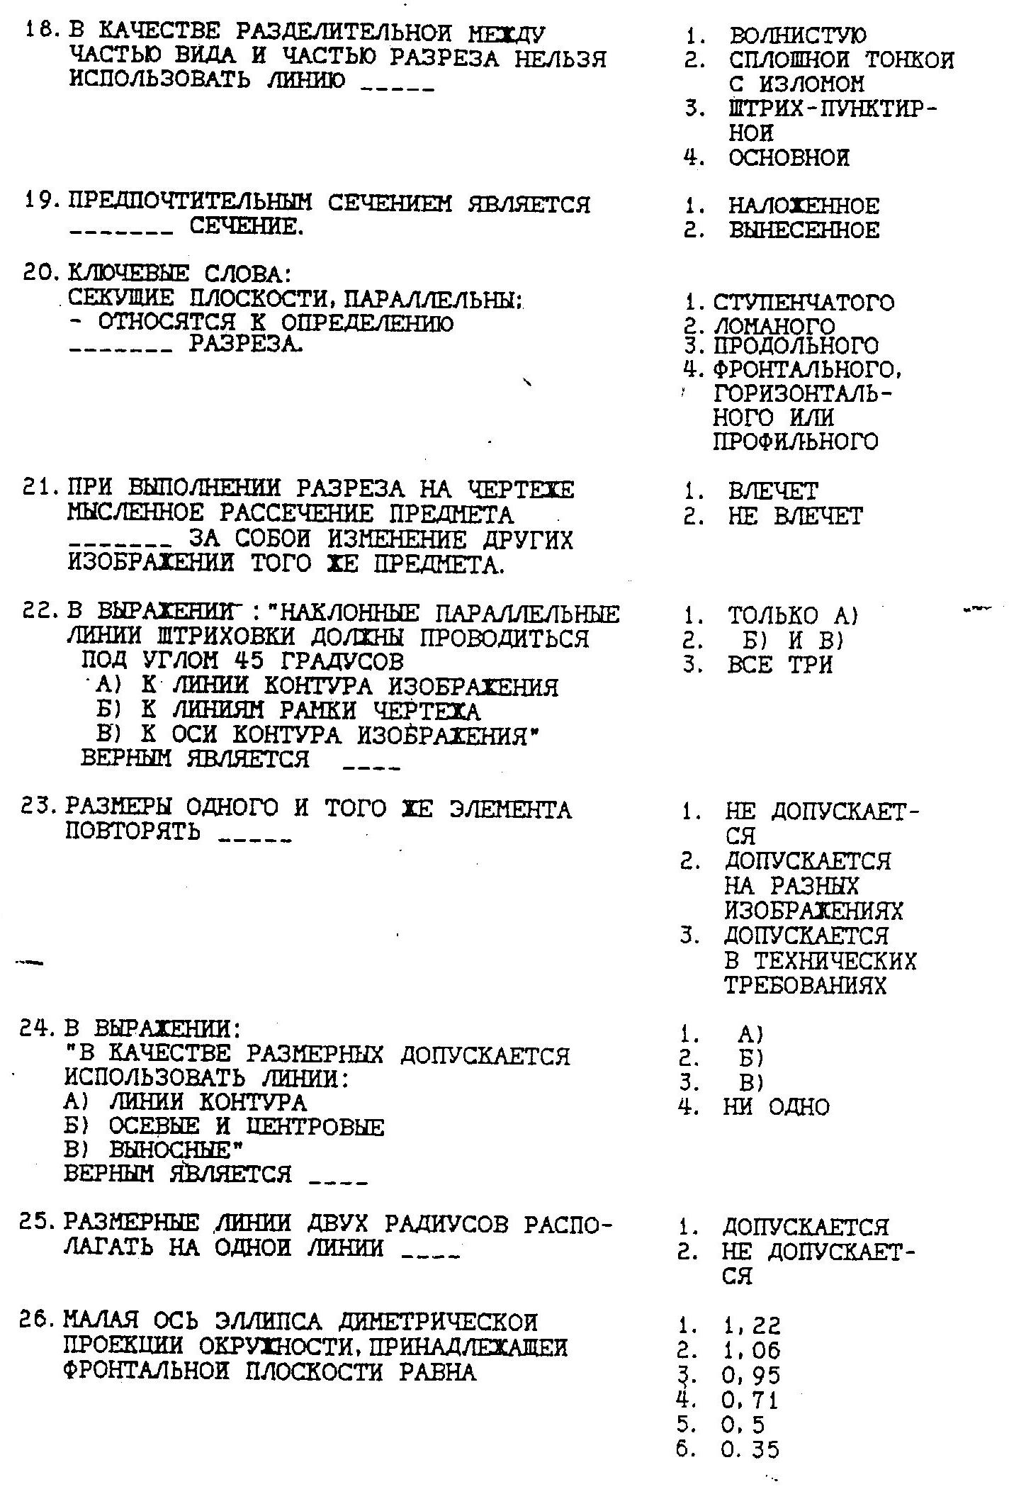
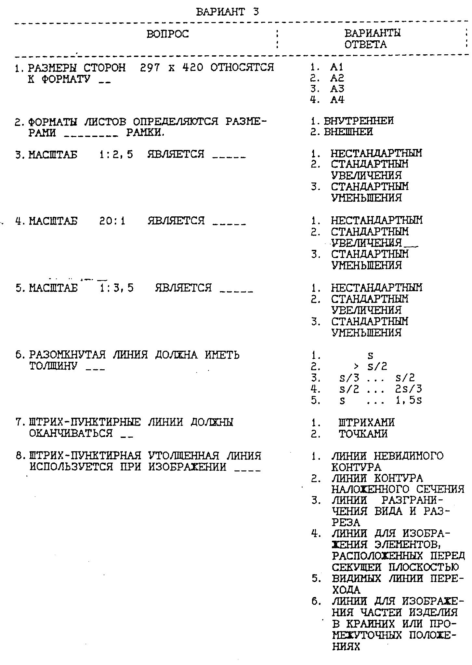 | 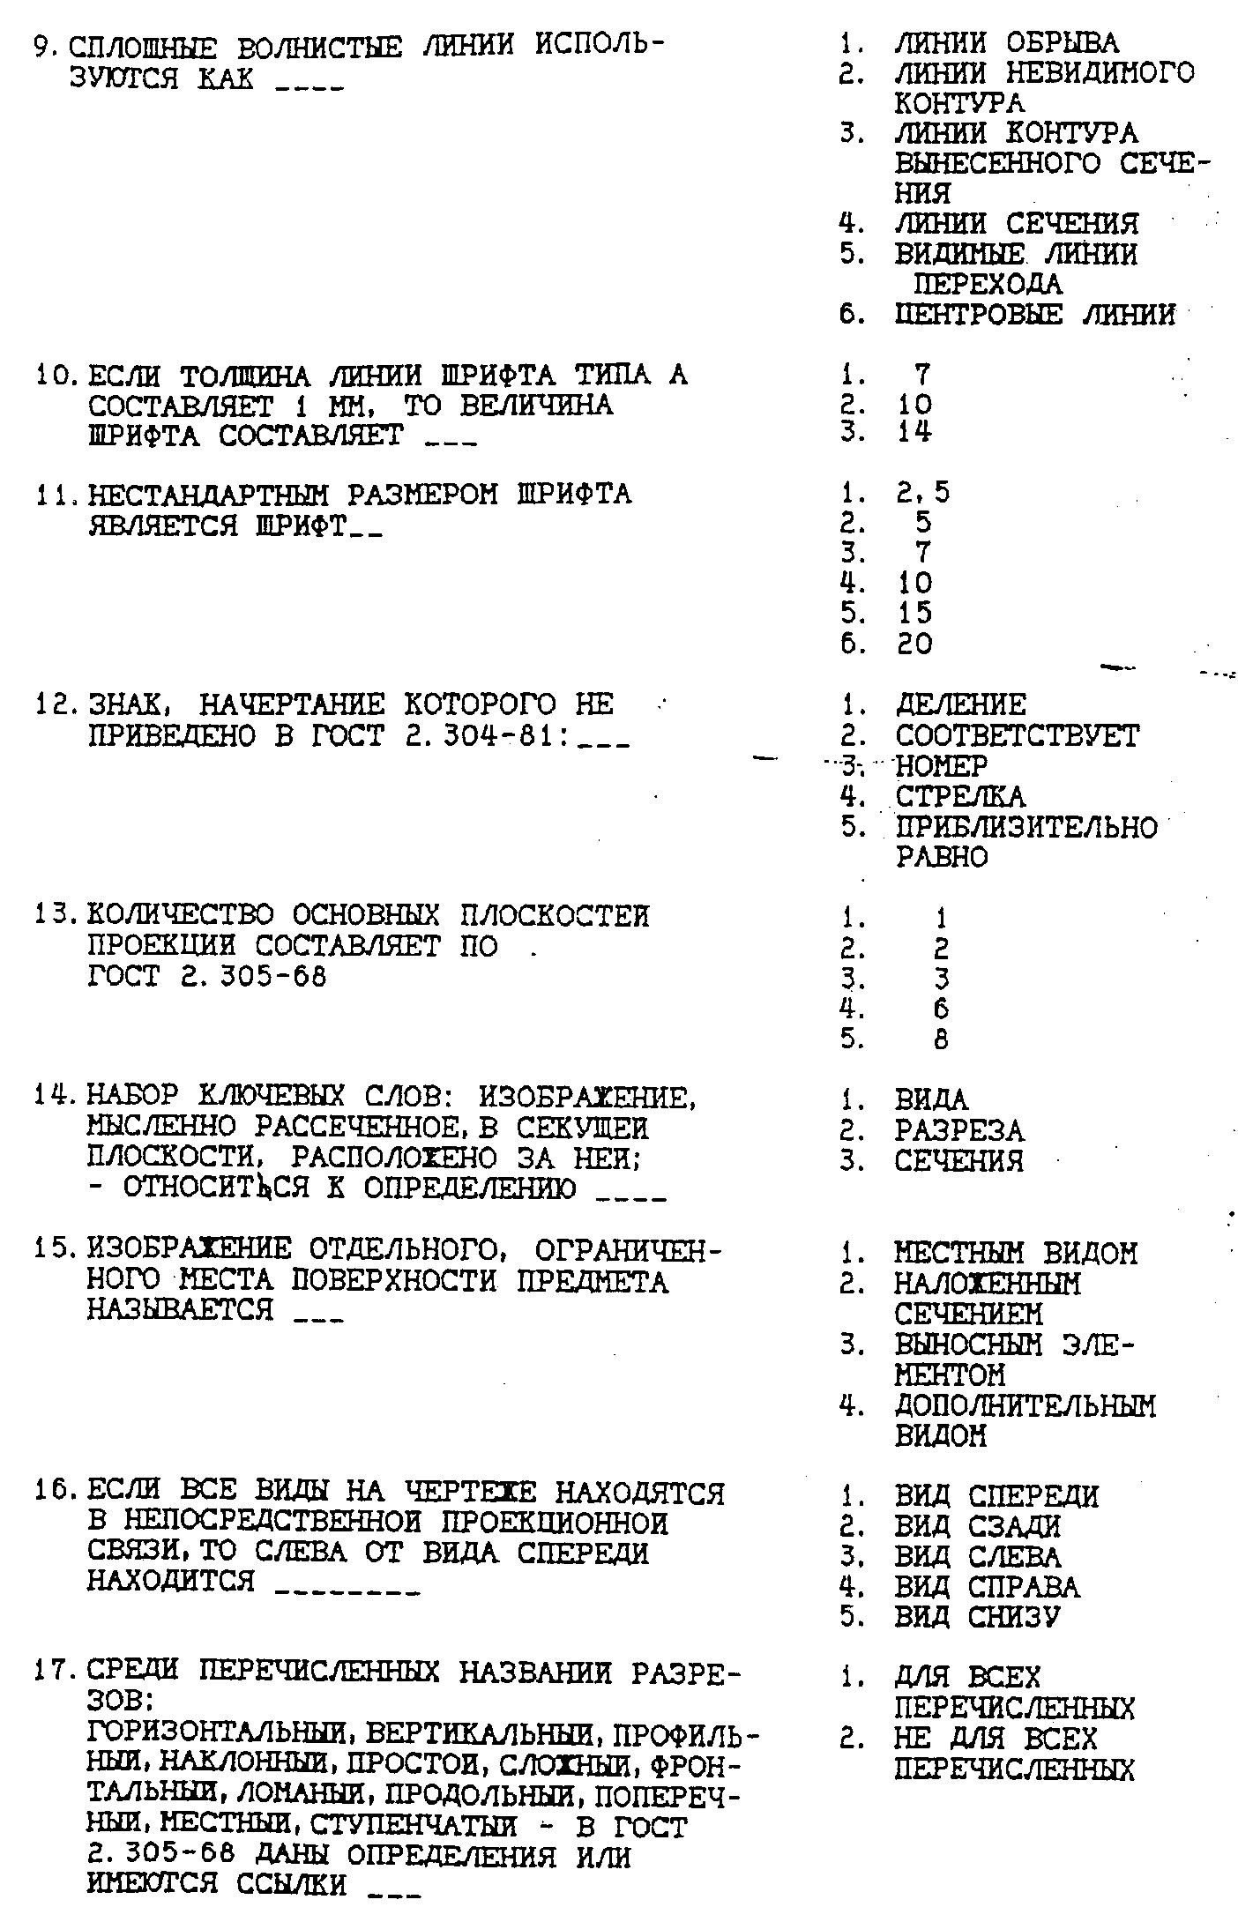
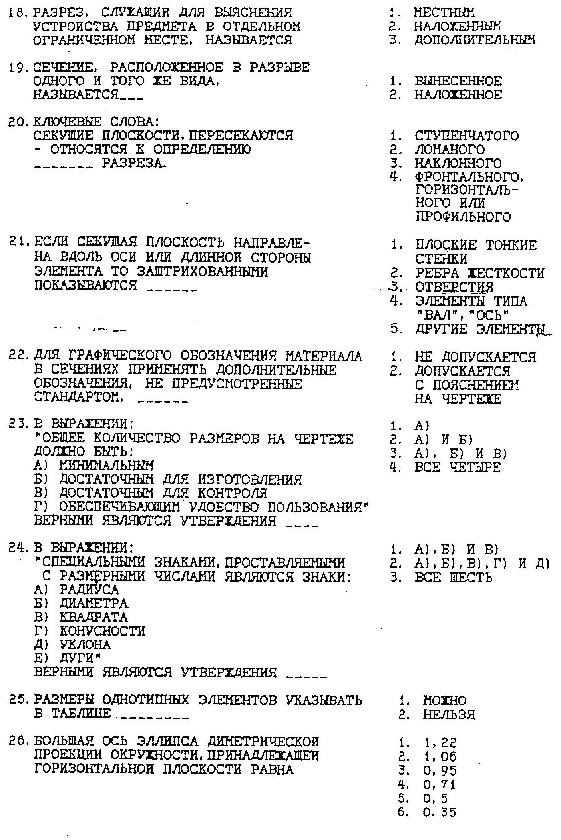

Инженерная графика.
Контрольная работа (Кнр №4)
Вариант 1.Выполнить рабочий чертеж 1.
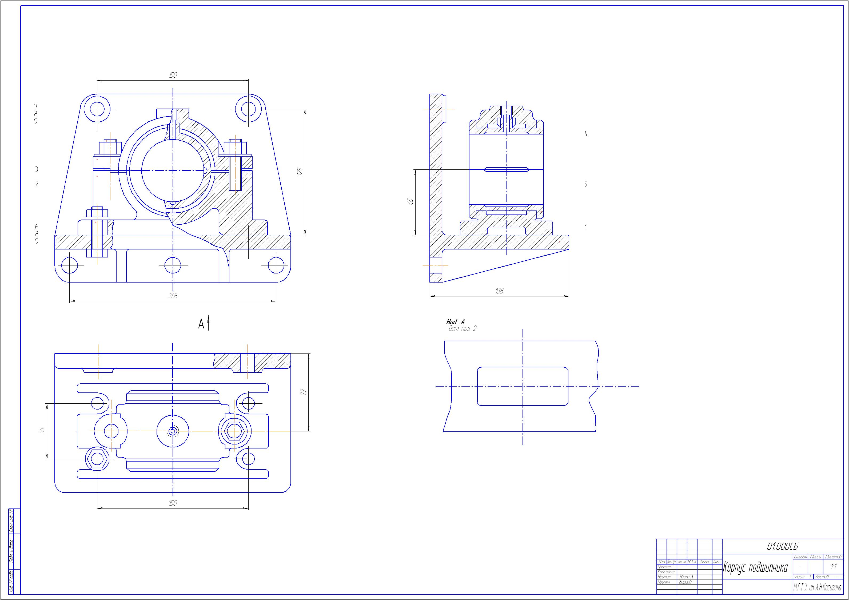
Вариант 2. Выполнить рабочий чертеж 1.
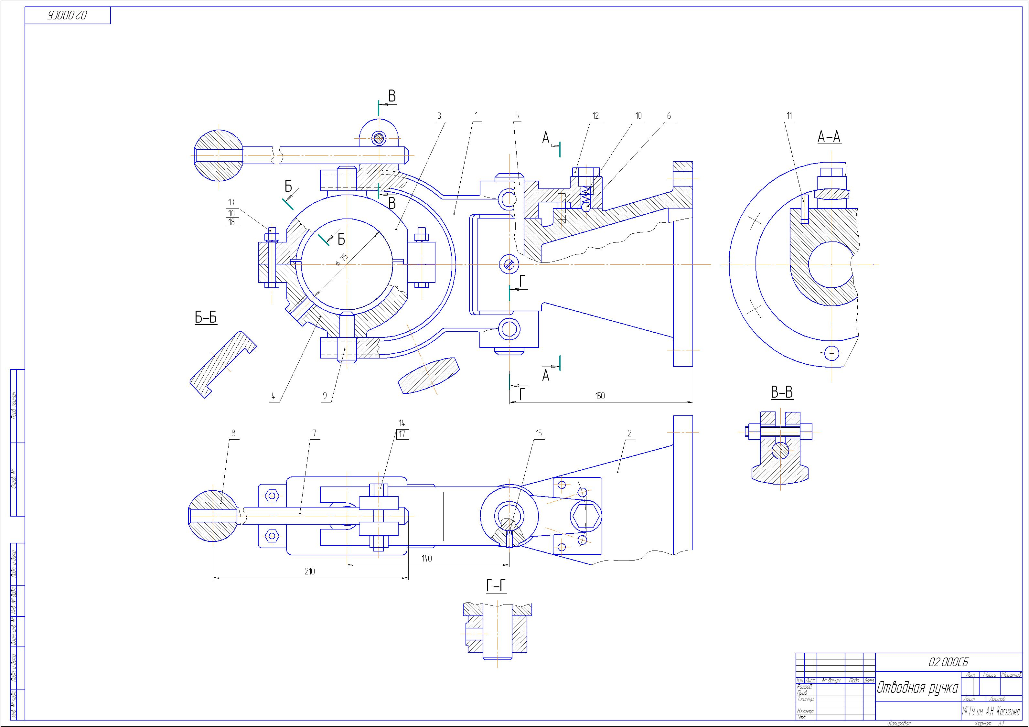

Вариант 3 Выполнить рабочий чертеж 3. 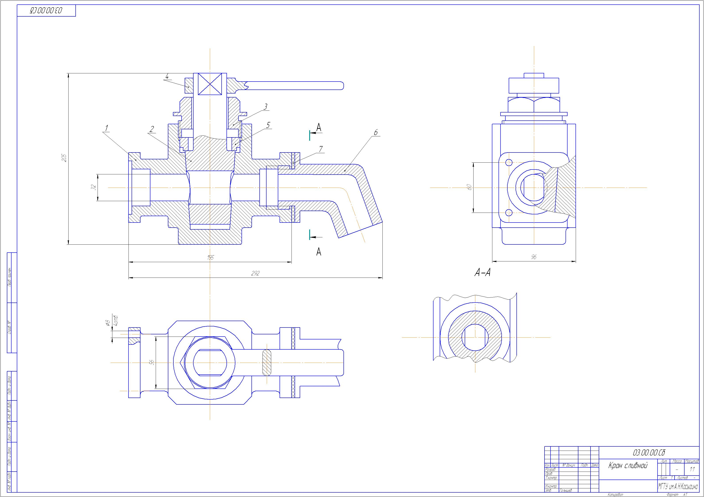

8.МАТЕРИАЛЬНО-ТЕХНИЧЕСКОЕ ОБЕСПЕЧЕНИЕ ДИСЦИПЛИНЫ
Таблица 7
№ п/п | Наименование учебных аудиторий (лабораторий) и помещений для самостоятельной работы | Оснащенность учебных аудиторий и помещений для самостоятельной работы
1 | 2 | 3
1 | Учебные аудитории № 1706, 1719  ул. М.Калужская, д.1 | - переносной мультимедиа-проектор Mitsubishi Electrik XD-280U,  - переносные нотбуки Toshiba L 500D и Toshiba A-100;  - переносной слайд-проектор Kindermann Magic-2600 AFS  - переносные проекционные экраны;  - комплект учебной мебели
2 | Учебные аудитории № 314, 315, 316,  ул. Садовническая, д.33 | - переносной мультимедиа-проектор Mitsubishi Electrik XD-280U,  - переносные нотбуки Toshiba L 500D и Toshiba A-100;  - переносной слайд-проектор Kindermann Magic-2600 AFS  - переносные проекционные экраны;  - комплект учебной мебели
3 | Учебные аудитории для проведения лабораторных занятий № 1226-1,  1226-2 ул. М.Калужская, д.1 | - компьютеры в комплекте – 40 шт., подключенные к сети Интернет;  - маркерная доска;  - экран 180х180.;  - мультимедийный комплект (интерактивная доска, мультимедийный проектор, акустическая система, система интерактивного опроса, накопитель(Flash-карта);  - документ-камера;  - комплект учебной мебели
4 | Читальные залы: учебной; научной литературы; конференц-зал.  Ауд. 1154, 1155, 1156  ул. М.Калужская, д.1 | - 24 компьютера, подключенные к сети Интернет (доступом к электронной библиотечной системе Университета);  - мультимедийный проектор;  - экран;  - микрофоном;  - колонками;  - комплект учебной мебели
5 | Читальные залы :ауд.401, 404, 418  ул. Садовническая, д.33 | - комплект учебной мебели;  - мультимедийным проектором;  - экраном180х180 ;  - справочные таблицы;  - демонстрационные стенды;  - 10 компьютеров, подключенные к сети Интернет.

9. УЧЕБНО-МЕТОДИЧЕСКОЕ И ИНФОРМАЦИОННОЕ ОБЕСПЕЧЕНИЕ УЧЕБНОЙ ДИСЦИПЛИНЫ
Таблица 8
№ п/п | Автор(ы) | Наименование издания | Вид издания (учебник, УП, МП и др.) | Издательство | Год  издания | Адрес сайта ЭБС  или электронного ресурса (заполняется для изданий в электронном виде) |  | Количество экземпляров в библиотеке Университета
1 | 2 | 3 | 4 | 5 | 6 | 7 |  | 8
9.1 Основная литература, в том числе электронные издания
1 | Лагерь А.И. | Инженерная графика | Учебник | М.: Высшая школа | 2003 |  |  | 284
2 | Чекмарёв А.А.,  Осипов В.К. | Справочник по машиностроительному черчению | Справочник | М.: Высшая школа | 2008 |  |  | 98
3 | Чекмарёв А.А.,  Осипов В.К. | Справочник по машиностроительному черчению | Справочник | М.: Инфра-М | 2018 | http://znanium.com/catalog/product/959243
4 | Чекмарёв А.А. | Инженерная графика. Машиностроительное черчение | Учебник | М.: Инфра-М | 2016 | http://znanium.com/catalog/product/516407
9.2 Дополнительная литература, в том числе электронные издания
1 | Никифоров В.М., Фатеев В.И., Фридлянд Э.Х | Рабочая тетрадь по начертательной геометрии и инженерной графике | Учебное пособие | М.: МГУДТ | 2006 | локальная сеть университета;  http://znanium.com/catalog/product/465489
2 | Никифоров В.М., Фатеев В.И. | Рабочая тетрадь по начертательной геометрии | Учебное пособие | М.: МГУДТ | 2013 | локальная сеть университета;  http://znanium.com/catalog/product/465509 |  | 5
3 | Фролов С. А. | Начертательная геометрия | Учебник | М.: Инфра-М | 2018 | http://znanium.com/catalog/product/942742
4 | Фролов С. А. | Начертательная геометрия. Сборник задач | Учебное пособие | М.: Инфра-М | 2011 | http://znanium.com/catalog/product/243177 |  | 11
5 | Гольцева Т.Л., Смирнова Н.В. | Начертательная геометрия.  Инженерная графика. Упражнения и задачи | Учебное пособие | М., РГУ им. А.Н.Косыгина | 2018 |  |  | 5
9.3 Методические материалы (указания, рекомендации по освоению дисциплины авторов РГУ им. А. Н. Косыгина)
1 | Фатеев В.И.,  Бабин Ю.А.,  Панов А.Г. | Резьбы и резьбовые соединения: методические указания | Методические указания | М.:МГУДТ | 2007 | http://znanium.com/catalog/product/465529 | 5
2 | Кузякова С.В., Болычевцева Л.Н. | Методические указания по курсу НГ и Ч  Пересечение поверхностей вращения. Развертка поверхностей | Методические указания | М., РИО МГТУ им. А.Н.Косыгина | 2011 | локальная сеть университета;  http://znanium.com/catalog/product/465484 | 5
3 | Иванов В.В., Кузякова С.В., Мальцева Е.А. | Использование системы КОМПАС 3D в дисциплине «Инженерная графика» | Методические указания | М.: МГУДТ | 2014 | локальная сеть университета;  http://znanium.com/catalog/product/473496 | 5

9.4 Информационное обеспечение учебного процесса
9.4.1. Ресурсы электронной библиотеки
- ЭБС Znanium.com» научно-издательского центра «Инфра-М» http://znanium.com/ (учебники и учебные пособия, монографии, сборники научных трудов, научная периодика, профильные журналы, справочники, энциклопедии);
Электронные издания «РГУ им. А.Н. Косыгина» на платформе ЭБС «Znanium.com» http://znanium.com/ (электронные ресурсы: монографии, учебные пособия, учебно-методическими материалы, выпущенными в Университете за последние 10 лет);
- Scopus https://www.scopus.com (международная универсальная реферативная база данных, индексирующая более 21 тыс. наименований научно-технических, гуманитарных и медицинских журналов, материалов конференций примерно 5000 международных издательств);
- «SpringerNature» http://www.springernature.com/gp/librarians (международная издательская компания, специализирующаяся на издании академических журналов и книг по естественнонаучным направлениям);

9.4.2 Профессиональные базы данных и информационно-справочные системы :
- http://arxiv.org — база данных полнотекстовых электронных публикаций научных статей по физике, математике, информатике;

9.4.3 Лицензионное программное обеспечение.
- Microsoft® Windows® XP Professional Russian Upgrade/Software Assurance Pack Academic OPEN No Level, артикул Е85-00638; № лицензия 18582213 от 30.12.2004 (бессрочная корпоративная академическая лицензия);
- Microsoft® Office Professional Plus 2007 Russian Academic OPEN No Level, артикул 79Р-00039; лицензия № 43021137 от 15.11.2007;
- Microsoft® Office Professional Win 32 Russian License/Software Assurance Pack Academic OPEN No Level, артикул 269-05620; лицензия №18582213 от 30.12.2004.
- Adobe Design Standard CS4 4.0 WIN AOO License RU, 1327-1467-9344-1413-7436-3387,1327-0162-8749-1260-0518-7883; лицензия № 7098962 от 29.12.2009;
- Adobe Design Standard CS4 4.0 WIN AOO License RU, 1327-1467-9344-1413-7436-3387,1327-0162-8749-1260-0518-7883; лицензии 7098625 от 29.12.2009
- Adobe Design Standard CS4 4.0 WIN AOO License RU, 1327-1467-9344-1413-7436-3387,1327-0162-8749-1260-0518-7883; лицензия №7101005 от 30.12.2009;
- Autodesk Education Master Suite 2010, S/№ 353-06518770; лицензия № 7052045155;
- Autodesk Education Master Suite 2010, S/№ 353-06518869; лицензия № 7052045155; Autodesk Education Master Suite 2010, S/№ 353-06518770; ; лицензия № 7052045155;
- АСКОН программный комплекс автоматизированных систем КОМПАС 3D V.9 лицензия №МН-03-00157,2003;
- CoreI DRAW Graphics Suite 12 Education License MULTI (11-25), LCCGS12MULPCAB; лицензия № 3018650 от 22.07.2005;
- Kaspersky Endpoint Secunty для бизнеса - Стандартный Russian Edition, 250-499 Node 1 year Educational Renewal License; лицензия №17EO-171228-092222-983-1666 от 28.12.2017;
- Google Chrome (свободно распространяемое).
- Microsoft Windows Professional 7 Russian Upgrade Academic Open No Level, артикул FQC- 02306, лицензия № 46255382 от 11.12.2009, (копия лицензии);
- Microsoft Office Professional Plus 2010 Russian Academic Open No Level, лицензия 47122150 от 30.06.2010, справка Microsoft «Условия использования лицензии»;Система автоматизации библиотек ИРБИС64, договора на оказание услуг по поставке программного обеспечения №1/28-10-13 от 22.11.2013г.; №1/21-03- 14 от 31.03.2014г. (копии договоров);
- Adobe Reader (свободно распространяемое).

